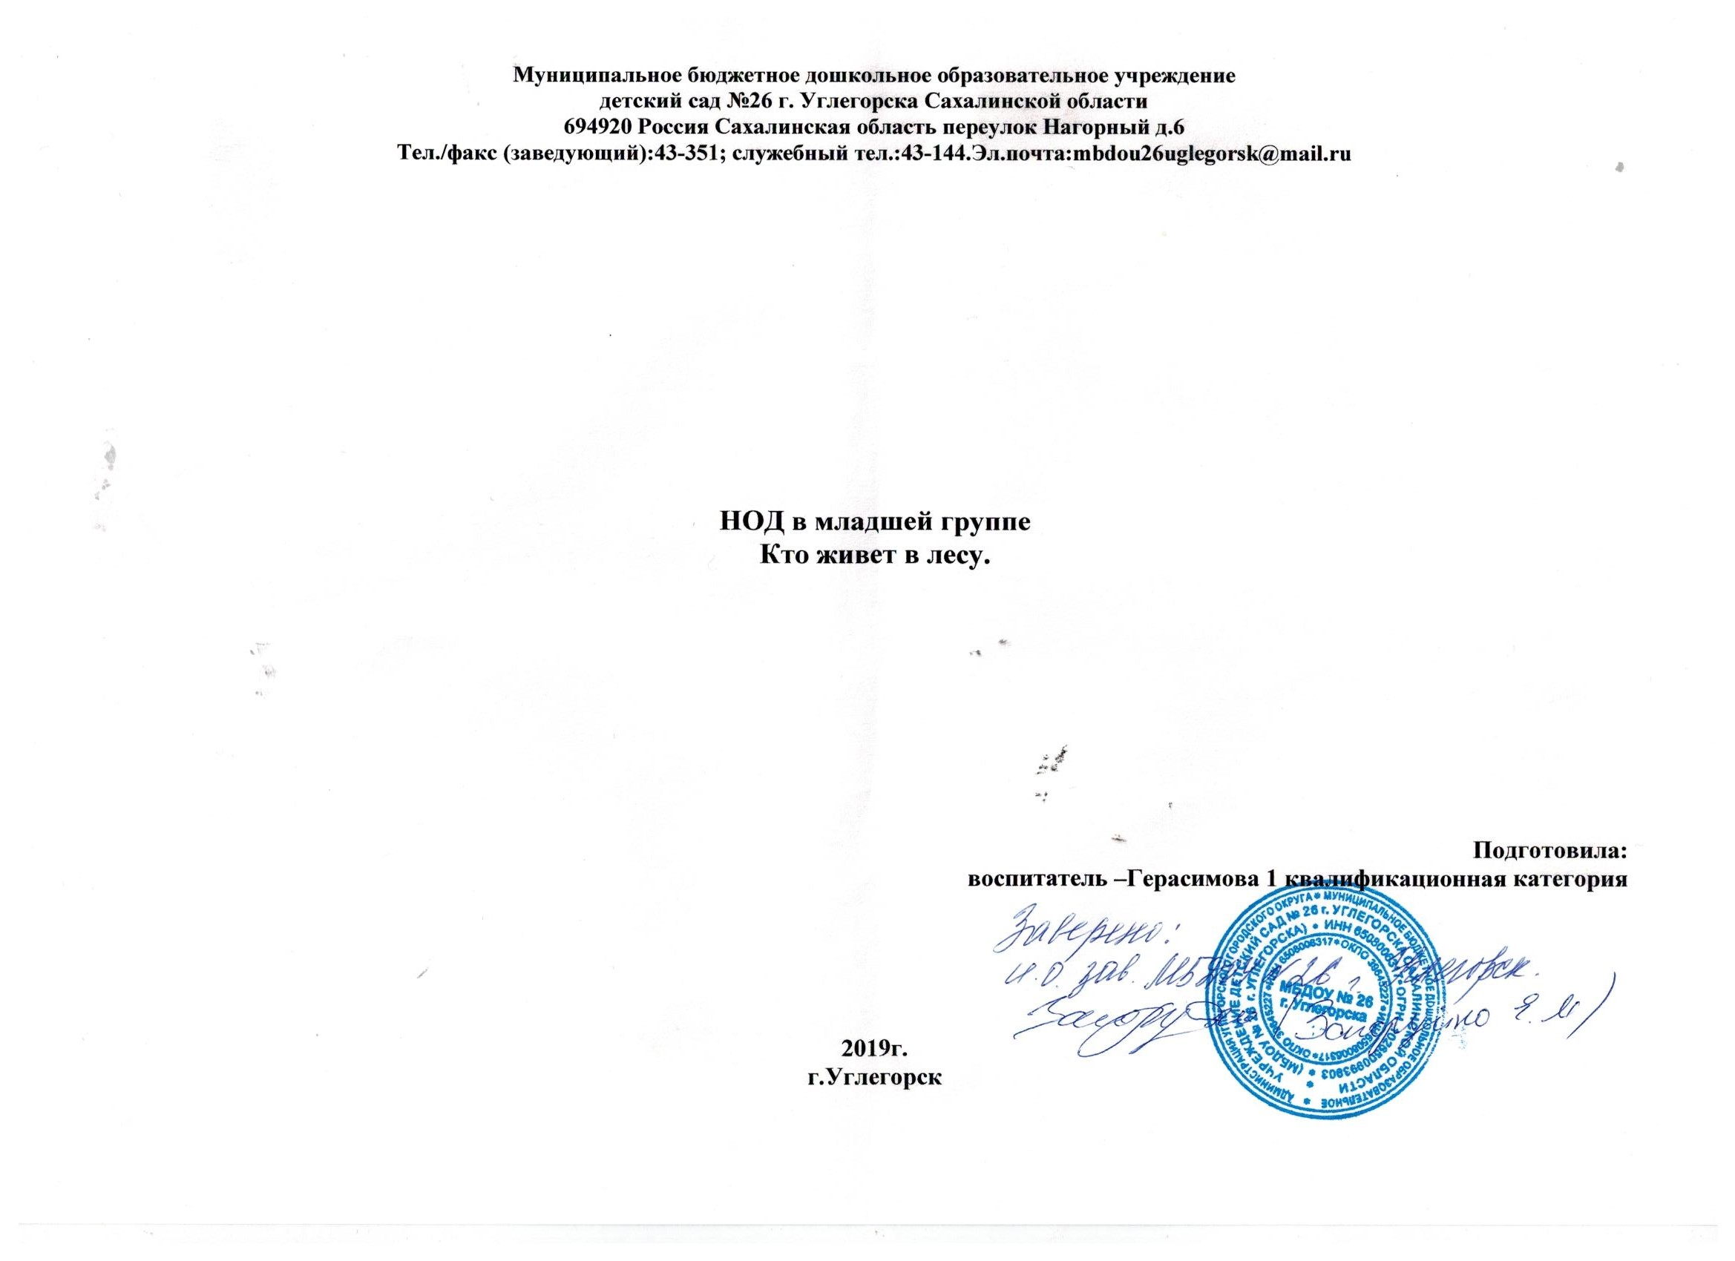Приоритетная образовательная область: Познавательное развитие
Предметно-пространственная развивающая среда: (музыкальный зал): Игрушка- ворона, игрушки животных; муляжи овощей, грибов, ягод; корзинка с шишками;
Задачи:
Расширять и систематизировать знания детей о диких животных;
Закреплять умения детей выявлять различные проявления животных: как они двигаются, как и что едят; выделять отдельные части тела животных.
Воспитывать доброе, заботливое отношение к животным.
Вводная часть (мотивационный, подготовительный этап)
Образователь  ные  задачи | Содержание НОД | Образовательная область, вид деятельности | Формы реализации Программы | Средства реализации ООП | Планируемые результаты
- Развитие интереса детей, любознательности и познавательной мотивации; воображения, взаимодействия ребёнка со взрослым;  - формирование го томности к совместной деятельности со сверстниками;  - обогащение активного словаря;  - воспитание эсте-этического отношения к природе; | Приветствие и создание игровой ситуации.  Дети и воспитатель входят в зал.  (залетает ворона Каркуша)  Каркуша: Здравствуйте, ребята. А вы не слыхали, весна нынче будет или нет?  ВОСП: Здравствуй, Каркуша. Весна уже наступила. Посмотри, солнышко ярко светит, снежок растаял, птички весело поют.  Каркуша: А в лесу ещё снег лежит и холод-но. И звери ещё не готовы к весне. А хоти-те, я вас провожу.  ВОСП: Не может быть.  Каркуша: Вы что, мне не верите? А хотите убедиться, что в лесу ещё зима? Я приглашаю вас в лес.  ВОСП: Ребята, а вы хотите пойти на прогулку в зимний лес?  (ответы детей) | Социально – коммуникативное развитие;  коммуникативная деятельность;  Речевое развитие:  Социально - коммуникативное | Ситуативный разговор  решение проблемных ситуаций; | Речь детей и речь воспитателя.  Слайд- зимний лес  Игрушка- ворона | Сформирована мотивация детей на предстоящую деятельность, обеспечено общение и взаимодействие ребёнка со взрослым.  Проявляют инициативу и самостоятельность в разных видах деятельности.  Активно взаимодействуют со сверстниками и взрослыми;  Могут использовать речь для выражения своих мыслей;
Основная часть (содержательный, деятельности этап)
Образовательные  задачи | Содержание НОД | Вид деятельности | Формы реализации Программы | Средства реализации ООП | Планируемые результаты
- Развитие общения и взаимодействия ребенка со взрослыми и сверстниками;  - обогащение активного словаря;  - развитие познавательных интересов детей, любознательности; расширение опыта ориентировки в окружающем,  - формирование первичных пред-ставленый об объектах окружающего мира,  - развитие эмоциональной отзывчивости,  - развитие умений наблюдать, анализировать, обобщать, характеризовать объекты окружающего мира;  - развивать двигательную активность;  Уточнять знания детей названий животных и то, чем они питаются. Развивать наблюдатель-ность и внимание. | ВОСП: Я предлагаю отправиться в лес на саночках.  Каркуша: Вот мы и пришли. Угадайте, кто здесь живёт:  Комочек пуха,  Длинное ухо.  Прыгает ловко,  Любит морковку. (Зайчишка)  - Кто это?  ВОСП: Как вы думаете, почему зайчик поменял к зиме серую шубку на белую?  - Как зовут малышей зайцев?  - Чем питаются зайцы зимой, а летом?  (ответы детей)  ВОСП: Давайте выберем зайчику угощение и погреемся вместе с ним.  ПЕСЕНКА «ЗАЙКА БЕЛЕНЬКИЙ СИДИТ»  ВОСП: А сейчас мы отправимся дальше.  Каркуша: Вот мы и пришли.  Что за домик впереди?  Кто живёт в нём, расскажи?  Кто в лесу глухом живёт?  Неуклюжий, косолапый.  Летом ест малину, мёд,  А зимой сосёт он лапу… (медведь)  ВОСП: Это, конечно же, медведь. Дети, а какой медведь?  -Где живёт медведь?  - А где он живёт зимой? А почему он зимой спит?  - Что любит медведь кушать?  ВОСП: Давайте выберем мишке угощение, он проснётся весной и будет очень рад, что дети о нём не забыли.  ВОСП: Ребята, а кто расскажет про мишку стихотворение?  (ответы детей)  ВОСП: Медвежьего следа зимой не сыскать,  Отправила Зимушка Мишенку спать.  В берлоге он сладкую лапу сосет,  А снится ему, что он кушает мед.  От радости Мишка довольно урчит.  Эй, дети, потише... Пусть Миша поспит.  ВОСП: А сейчас мы отправимся дальше, садимся в саночки.  Каркуша: Вот и ещё один домик. Кто же в нём живёт? Отгадайте загадку.  Хожу в пушистой шубе,  Живу в густом лесу.  В дупле на старом дубе  Орешки я грызу.  (Белка)  - Ребята, расскажите, какая она- белка?  - А где живёт белка?  - Как называется её домик?  - Какого цвета у белки шубка зимой и летом? (ответы детей)  Летом шубка у белки рыжая, поэтому её не увидишь среди листвы на солнце. Зимой же, ее шерсть становится светло-серого цвета, что делает зверька не заметным на фоне стволов и веток. Кроме того, в зимнее время шубка у нее более густая, что защищает белку от лютых холодов и сильного ветра.  - Чем питается белочка?  ВОСП: Давайте посмотрим в корзинку. Есть у нас угощение для белочки?  (выбирают угощение)  ВОСП: Ребята, а давайте вспомним про белочку стихотворение:  Лапки моем,  Ушки моем,  Моем носик,  Моем хвостик.  Вот теперь мы всё помыли,  Нас, конечно, похвалили  И теперь мы чистые-  Белочки пушистые. | Физическое развитие  Двигательная деятельность  Социально – коммуникативное развитие;  Восприятие художественной литературы  Познавательная деятельность  Речевое развитие  Игровая деятельность  Художественно- эстетическое развитие  Физическое развитие  Двигательная деятельность  Восприятие художественной литературы  Познавательная деятельность  Речевое развитие,  Взаимодействие и общение со взрослыми;  Игровая деятельность  Восприятие художественной литературы  Физическое развитие  Двигательная деятельность  Восприятие художественной литературы  Познавательная деятельность  Речевое развитие,  Взаимодействие и общение со взрослыми;  Речевое развитие,  Восприятие художественной литературы  Игровая деятельность  Речевое развитие  Физическое развитие | Ходьба парами  Отгадывание загадки  Диалогическая речь  Музыкальная игра  Ходьба друг за другом в парах  Отгадывание загадки  Диалогическая речь  Монологическая речь  Рассказывание стихотворения  Ходьба друг за другом в парах  Рассказывание потешки с движениями | Игрушка- ворона  Слайд- зимний лес  Игрушка зайчик  Корзинка с угощением (муляжи морковки, капусты)  Игрушка- ворона  Берлога медведя  Корзинка с угощением (муляжи малины, рыбы, мёд)  Игрушка- ворона  Игрушка белочка в дупле  Корзинка с угощением (муляжи грибов, ягод,) | Проявляют инициативу и самостоятельность в разных видах деятельности, общении.  Владеют устной речью, могут выражать свои мысли, использовать речь для выражения мыслей,  Обладают первичными представлениями об объектах животного мира;  Развита двигательная активность;  Активно взаимодействует со сверстниками и взрослыми;  Участвует в совместных играх;  Дети знают названия животных и то, чем они питаются. Развивается наблюдательность и внимание.

Заключительная часть (рефлексивный этап)
Образовательные  задачи | Содержание НОД | Образовательная область, вид деятельности | Формы реализации Программы | Средства реализации ООП | Планируемые результаты
Совершенствовать умение детей ра-доваться достиг-нутому результа-ту;  - Развивать умение анализировать свою работу, под-водить итог деятельности;  - Воспитывать эс-тетическое отно-шение к природе;  - Содействовать развитию памяти внимания, вооб-ражения, логичес-кого мышления; | Каркуша: Ребята, вам понравилось у нас в лесу?  ВОСП: Каркуша, спасибо тебе за инте-ресное путешествие.  Каркуша: До свидания, ребята. Приходите ещё в лес, только весной. Лесные жители, за то что вы хорошо рассказали о животных дарят вам шишки, чтобы вы делали разные поделки. (ворона улетает)  Рефлексия:  ВОСП: Ребята, где мы с вами были?  - А кого мы с вами встретили в лесу?  (ответы детей)  - Кому вы расскажите о своём путешествии?  - Хотели бы вы ещё кого- нибудь пригласить в путешествие? Кого?  Молодцы, давайте в следующее путешествие пригласим с собой мам. | Социально – коммуникативное развитие;  коммуникативная деятельность;  Игровая деятельность | Диалогическая речь;  Беседа; | Игрушка- ворона  Корзинка с шишками | Склонен наблюдать, экспериментировать, умеет оценивать собственную деятельность, свои достижения.

